[全网查重揭露课题组图片混乱使用！首都医科大学潞河医院副院长团队论文被质疑](https://mp.weixin.qq.com/s?__biz=MzkxMDYyNzI5NQ==&mid=2247500004&idx=1&sn=7d0957b64d008f9e79256235dbb72d40&chksm=c04eb2e3c4f71ac626dc62d5e3a1ea762948e95dedb4a058d2dd3d2f2d7a4be16b6cbfa97443&scene=126&sessionid=1743095132)

五棵松[学者探讨](javascript:void(0);)2025-03-27 12:15:19北京

2021年，首都医科大学附属北京潞河医院与美国韦恩州立大学联合团队在国际期刊《Evidence-Based Complementary and Alternative Medicine（基于证据的补充与替代医学）》上发表了题为《Normobaric Oxygen (NBO) Therapy Reduces Cerebral Ischemia/Reperfusion Injury through Inhibition of Early Autophagy（常压氧疗通过抑制早期自噬减轻脑缺血再灌注损伤）》的研究论文。

该研究揭示了常压氧疗（NBO）对脑缺血再灌注损伤具有显著的神经保护作用，并首次明确其机制与早期自噬的抑制密切相关，为脑卒中治疗提供了新思路。

论文作者包括 Meng Wang, Xiaokun Geng, Chaitu Dandu, Radhika Patel 和 Yuchuan Ding。

通讯作者为耿晓坤博士（Xiaokun Geng），他现任首都医科大学附属北京潞河医院副院长，神经内科副主任医师，中美脑科学研究院研究员，同时在美国韦恩州立大学担任兼职研究员。耿博士长期致力于脑卒中神经保护机制研究，聚焦缺血再灌注、自噬调控和氧疗技术，是该领域的重要学者。

本研究得到了多项基金支持，包括国家自然科学基金（项目编号：81871838，82072549）、北京市通州区科技计划项目（KJ2020CX002）以及北京市自然科学基金（7214239）。

文章于2021年6月30日正式在线发表，DOI为：10.1155/2021/7041290。

**近期通过全网查重，我们发现该论文竟然有TTC 染色（2,3,5-三苯基四氮唑氯化物） 实验结果图片（实验动物脑部冠状切片，从上到下为前到后的切面序列）与同一通讯作者于2019年发表的另外一篇论文（Brain Sci. 2019, 9, 378; doi:10.3390/brainsci9120378）中的TCC图片完全重复，而且所代表得实验条件并不相同！**

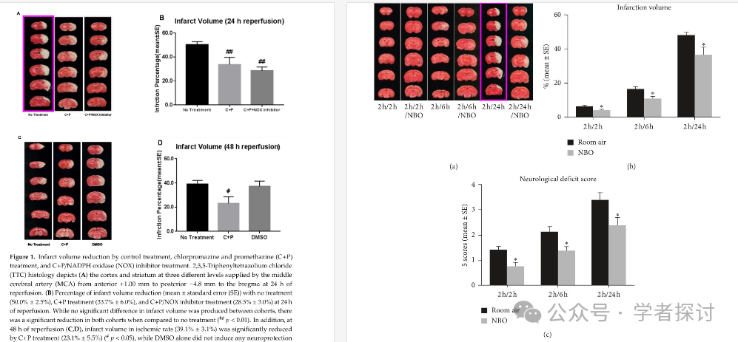

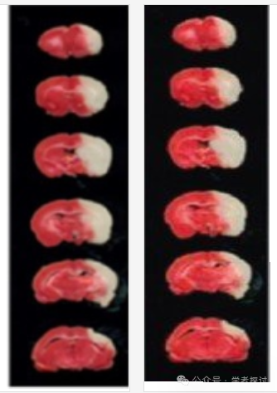

**郑重声明：**

我们的全网查重系统收录了 Pubmed 和 Pubpeer 中的 7000 万 +已发表图库，让您的待查图片可以和已发表论文的图片进行对比，防止图片误用，为您的论文发表保驾护航！基于AI人工智能大数据算法，提供论文图片的核查服务，方便学术期刊、高校、研院所等科研管理部门及时发现并纠正结果图片不当使用。

**如果您有任何建议或需要图片查重帮助，请随时通过客服QQ号3639926437与我们联系。**

[#首都医科大学](https://mp.weixin.qq.com/mp/appmsgalbum?__biz=MzkxMDYyNzI5NQ==&action=getalbum&album_id=3252827621281955849#wechat_redirect)[#首都医科大学附属潞河医院](https://mp.weixin.qq.com/mp/appmsgalbum?__biz=MzkxMDYyNzI5NQ==&action=getalbum&album_id=3903583772536389650#wechat_redirect)